|  |  |
| --- | --- |
|  | ac - Инвертор 1-фазный мостовой (IGBT+диод+снаббер) |
| в палитре |  |
|  |  |
| на схеме |  |

Блок реализует схему однофазного мостового инвертора на IGBT транзисторах с демпфирующими RC-цепочками (снаббером) и противовключенными диодами. Предназначен для использования в цепях c элементами библиотеки «Электрика».

Схема однофазного мостового инвертора на IGBT транзисторах с демпфирующими RC-цепочками и противовключенными диодами, приведена на рисунке 1. Схема базируется на модели: «ac - Диод силовой» и «ac - Транзистор IGBT».

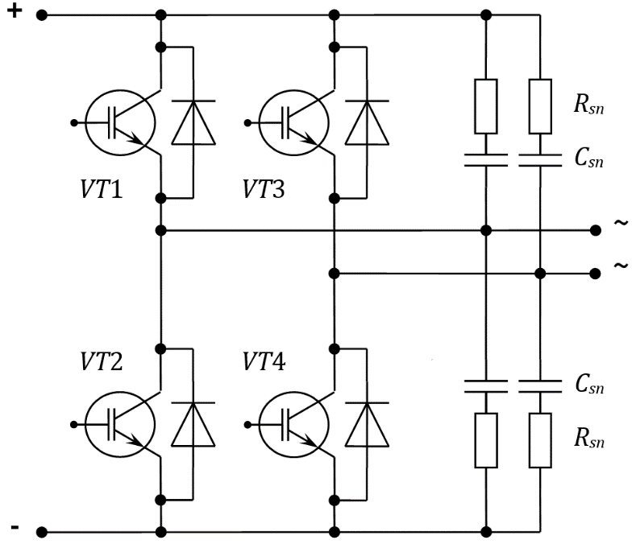

Рисунок 1 – Схема 1-фазного мостового инвертора:

*Rsn*, *Csn*, – активные сопротивления и емкости снаббера; *VT* – IGBT транзисторы с противовключенным диодом.

На порт УИ подается вектор управляющих сигналов транзисторами. Размерность вектора равна четырем. Сигналы подаются на транзисторы с соответствующими номерами. В качестве генератора управляющих импульсов может использоваться блок «ac - Генератор ШИМ («классический»)».

В зависимости от свойства «Вид снаббера» параллельно каждому транзистору включена R-цепь или RC-цепь.

**Блок имеет 5 входных портов:**

1) ~;

2) ~;

3) +;

4) -;

5) УИ.

**Свойства блока:**

* Сопротивление транзистора в прямом направлении, Ом;
* Падение напряжения транзистора в прямом направлении, В;
* Сопротивление диода в прямом направлении, Ом;
* Падение напряжения диода в прямом направлении, В;
* Вид снаббера (R-снаббер/RC-снаббер);
* Сопротивление снаббера, Ом;
* Ёмкость снаббера, Ф.